

**小一小一·未来可期**

• **DAILY LIFEmmexport1594010006013**

**//2022/10/26**

//阶段课程二《秋叶飘》

”

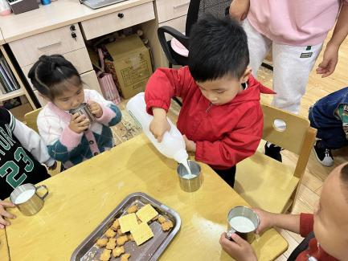** 01 来园情况 **

1.**来园人数**：今日来园幼儿25人，单昕若、恽之、周柠瑶请假。宝宝们基本上都能准时来园，希望下次当当和晴朗早一点哦~

2.**来园自理：**宝宝们都养成了主动绕水杯带的好习惯，继续坚持哦！

3.**早点情况**：所有宝宝都吃了饼干，喝了牛奶。许多小朋友已经在尝试自己倒牛奶了哦~阿姨在旁边辅助，在家可以让孩子练习一下。

** 02 区域游戏 **

|  |  |  |
| --- | --- | --- |
| IMG_3978 | IMG_3973 | IMG_3979 |
| 喝完牛奶后，我们把自己的标记贴到了对应的区域里，做了区域计划。 | 我们今天来到了建构区，我们用各种各样的积木建成了一座城堡，还有许多小动物住在这里呢！ | 我们两个一起在益智区，每个数字对应不同的卡槽，颜色也不一样呢！ |
| IMG_3980 | IMG_3995 | QQ图片20221026122944 |
| 娃娃家添置了新桌子，于是这个小桌子就给我们拿来看书啦！ | 我今天在美工区用自然材料中各种各样的木片拼出了一只小熊。 | 我们四个今天在娃娃家过生日呢，一人一块小蛋糕。 |

mmexport1590938236088 03 体育：蚂蚁搬豆 mmexport1590938236088

本次活动通过创设“蚂蚁搬豆”的游戏情境，结合前期幼儿练习双手双膝着地向前爬的方法和技能的初步掌握的基础上，对动作要领巩固提升，同时更进一步的尝试倒退爬。在已有经验上加深上肢和躯干肌肉的力量，提高上下肢的协调性。

|  |  |  |
| --- | --- | --- |
| IMG_3997 | QQ图片20221026125058 | QQ图片20221026125305 |
| 崔老师准备器材的时候王老师带我们一起做了准备活动。 | 小蚂蚁们找到了许多食物，但是运不完，需要小朋友们来帮忙。 | 小蚂蚁是如何爬的呢？双手撑地，大腿要垂直于地面哦！ |
| QQ图片20221026125131 | QQ图片20221026125018 | QQ图片20221026125205 |
| 蚂蚁小分队第一队出发啦！谁爬的最像小蚂蚁呢？ | 小眼睛看着前方，一步一步向前爬。 | 到终点后拿一颗食物，背在背上运回家哦！ |

**mmexport1590938236088 04 生活活动 mmexport1590938236088**

**1.水果环节**

今天的水果是香蕉，小朋友都会自己剥皮啦！

**2.午餐时光**

中午吃的是五彩炒饭，里面有胡萝卜、青菜、玉米和火腿肠，喝的菌菇木耳鸡汤。

大家把饭都吃光光啦，个别鸡肉嚼不烂，在家要多多练习咀嚼能力，提醒孩子小口吃肉。

**3.午睡情况**

**今天几乎所有宝宝在12:40点之前都睡着啦！很棒哦~ 没睡：二宝 入睡较晚：宣敏宇**

** 05 温馨提示 **

**/**

★.提醒各位家长和孩子来离园务必带好口罩哦！另外，每日健康情况上报表抽空完善哦~

**—END—**

**mmexport1591077507835**在一起的点滴都值得记录